附件5
数字人民币账户信息填写要求
一、数字人民币钱包为什么要升级到二类及以上钱包？
个人数字人民币钱包根据客户身份识别强度进行分类管理，分为四种类型，不同类型的钱包限额不同，为保障申请人资金安全，避免额度受限无法正常发放补贴，需要申请人将钱包升级为二类及以上钱包。二类钱包升级方法如下图：
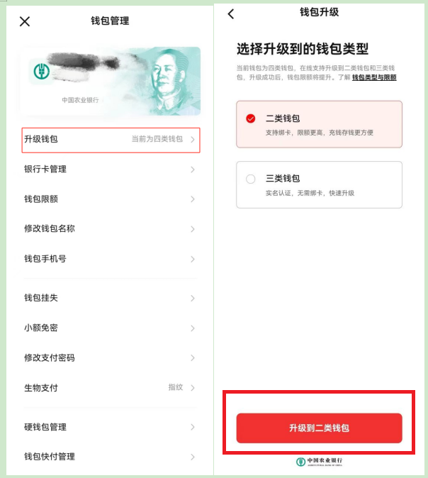

二、数字人民币账户信息如何填写？
填写申请表时主要采集五个数字人民币账户信息：数字人民币钱包编号、数字人民币钱包名称、钱包绑定银行卡账号、银行卡开户银行、银行卡户名。
（一）数字人民币钱包编号，查看方式如下图：
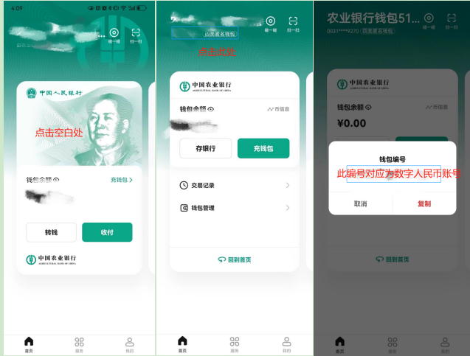
（二）数字人民币钱包名称。请填写申请人姓名。注意：申请人需登录本人数字人民币APP，将钱包名称修改为本人姓名，否则补贴资金无法正常发放。修改方式如下图：
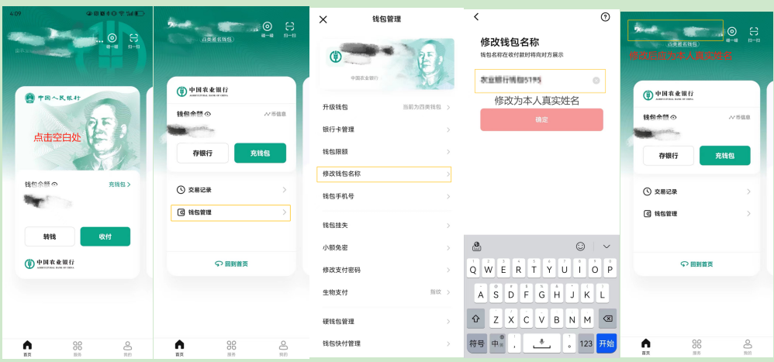

（三）钱包绑定银行卡账号：应填写数字人民币APP中该钱包绑定的本人银行卡账号。
（四）银行卡开户银行：应填写数字人民币APP中该钱包绑定银行卡所属的开户银行，注意完整填写开户银行所在县级/区+开户行银行名称，例如：中国农业银行江苏省苏州市张家港市支行。
（五）银行卡户名默认为申请人本人，不再另行采集。
银行卡相关信息可点击数字人民币APP→钱包管理→银行卡管理进行查看。申报信息填写完毕后请勿再重新绑定其他银行卡，否则将影响您的补贴发放。
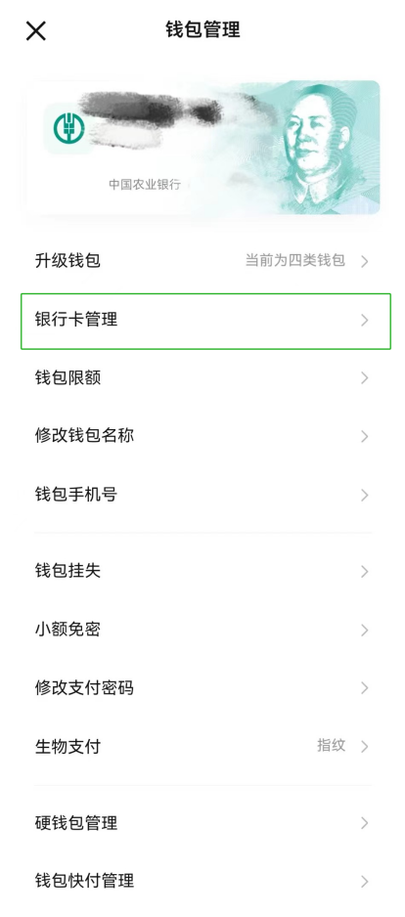
三、无法申请数字人民币账户怎么办？
部分外籍人才或姓名中含特殊字符的人才，确实无法申请数字人民币账户的，数字人民币信息可空缺，但请确保银行账户信息准确。

